Kennisdeling rondom maakbaarheid en contamination control komt op 17 april in Veldhoven samen
Het selecteren van de juiste maaktechniek, het voldoen aan strikte reinheidseisen en het verkennen van innovaties rondom productiemethoden. Bij het ontwikkelen van hoogwaardige producten spelen steeds meer complexe factoren en uitdagingen een rol. Om productontwikkelaars, designers, engineers en de maakindustrie hierin de ondersteunen, slaan de Manufacturing Technology Conference (MTC) en het Clean Event op 17 april in het Koningshof, Veldhoven opnieuw de handen ineen.

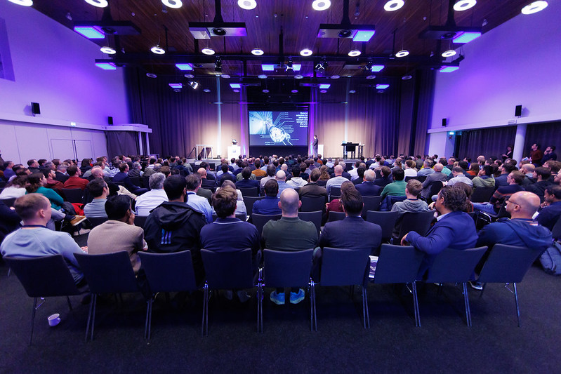

Deze samenwerking biedt wederom één centrale kennishub waar expertise op het gebied van maakbaarheid en contamination control samenkomt. Door kennisuitwisseling en praktijkgerichte inzichten krijgen technisch professionals beter grip op de uitdagingen binnen hun productieproces. Mikrocentrum en het Manufacturing Knowledge Centre bundelen wederom de krachten in de organisatie rondom de
Manufacturing Technology Conference
en het jaarlijkse
Clean Event
wordt door organisator Mikrocentrum geïnitieerd.
Maakbaarheid en reinheid sleutel tot succesvolle productontwikkeling
"In de dynamische wereld van productontwerp en engineering is diepgaande kennis van maakbaarheid en reinheidseisen niet alleen een technische noodzaak, maar een essentiële factor voor een succesvol productontwikkelingsproces," zegt Lieke Coppens, Programmamanager van beide evenementen. "Het meenemen van deze aspecten in de ontwerpfase gaat verder dan een standaard vereiste; het is een strategische keuze die direct bijdraagt aan een efficiëntere en effectievere productie."
Met de krachtenbundeling van het
Clean Event
en de
Manufacturing Technology Conference
op 17 april ontstaat een platform waar kennisdeling en samenwerking binnen de (toe)leveringsketen van OEM's centraal staan. "Door designers en makers samen te brengen, stimuleren we kennisuitwisseling en inzicht in elkaars expertise. Dit helpt hen bij het maken van weloverwogen keuzes in het productontwikkelingsproces, waardoor ze optimaal gebruik kunnen maken van elkaars capaciteiten. Daar willen wij met deze evenementen aan bijdragen”, sluit Lieke vervolgens af.
Clean Event: verbinden van professionals uit de gehele keten rondom industriële reinheid
Hoe zorg je er als keten voor dat reinheid en contamination control gewaarborgd blijven in elke fase van het maakproces? Hoe ontwerp je slimme producten die niet alleen eenvoudig gereinigd kunnen worden, maar ook schoon blijven in de vervolgstappen? En hoe beperk je de risico’s in assemblage en verpakking? Deze cruciale vragen staan centraal tijdens het Clean Event op 17 april. Met een
sterk inhoudelijk kennisprogramma
en een
expo met 75 exposanten
biedt het evenement alle handvatten om te voldoen aan de steeds strenger wordende reinheidseisen in de industrie.
Eerste sprekers Clean Event 2025 bekend
Met nog zo’n 1,5 maand te gaan, kan organisator Mikrocentrum al een aantal mooie highlights aankondigen:
- Primeur ASML en ZEISS: Steffijn de Koning (ASML) en Martin Nalbach (ZEISS) presteren gezamenlijk de inzichten, uitdagingen en learnings omtrent ‘Grades voor ASML & ZEISS SMT, een gedeelde cleanliness specificatie framework’.
- Presentatie NTS Norma (Rob Leussink, Technical Specialist en Jun Wang, Global Program Manager Cleanliness) over cleanliness in productie tot HIO-14-vrije reiniging.
- De mogelijkheid om één-op-één in gesprek te gaan met Thermo Fisher Scientific en ASML.
- Presentatie MAFAC (Armand Oostendorp, Managing Director en Kai Klussman, Head of Product Management and Marketing) over het behalen van hoog niveau flexibele reinheid.
Manufacturing Technology Conference: de juiste productietechniek kiezen is een essentiële uitdaging voor engineers
Bij het ontwikkelen van een product speelt de keuze voor de juiste productietechniek een cruciale rol. Engineers staan regelmatig voor de uitdaging om een techniek te vinden die optimaal aansluit bij de maakbaarheid van hun ontwerp. Zonder voldoende kennis van productieprocessen en -technologieën kunnen doorlooptijden oplopen en foutmarges toenemen, wat impact heeft op kosten en efficiëntie.
Om engineers hierbij te ondersteunen, biedt de Manufacturing Technology Conference (MTC)
een platform waar technische ontwerpers, designers en (NPI) engineers in contact komen
met ruim 100 gespecialiseerde bedrijven. Dit evenement, georganiseerd door Manufacturing Knowledge Centre in samenwerking met Mikrocentrum, draait volledig om het delen van kennis en inzichten binnen de maakindustrie.
Interactieve expo, ontdek maaktechnieken in één oogopslag
De Manufacturing Technology Conference
biedt een vernieuwend expo-concept
waarbij de focus ligt op laagdrempelige kennisdeling. In plaats van traditionele stands presenteren bedrijven hun productietechnieken en -technologieën via overzichtelijke posterpresentaties. Dit maakt het voor bezoekers eenvoudig om snel inzicht te krijgen in verschillende technieken en hun toepassingen, zoals Additive Manufacturing (metaal, kunststof en keramiek), verspanende bewerkingen, oppervlaktebehandelingen en verbindingstechnieken.
Op elke poster worden de belangrijkste aspecten helder toegelicht: de werking van de techniek, voordelen en nadelen, productiebeperkingen en kosten, inclusief concrete toepassingsvoorbeelden. Zo kunnen engineers en ontwerpers snel de juiste informatie vinden en geïnformeerde keuzes maken voor hun productieprocessen.
Tech talks en andere highlights
Met nog zo’n 1,5 maand te gaan, zijn er al een aantal mooie highlights aan te kondigen:
- Masterclass door IAM3D waarin je meer leert over quality management in Additive Manufacturing (AM).
- Verschillende Tech Talks van onder andere Altair met als onderwerp AI in engineering, Removing supports semi-automatically with dry ice blasting door ToolCraft AG (Christoph Hack) en Deep learning and advanced analysis for automated defect detecting on high-end CT scans, door TetraVision (Ir. Jurgen van Donink)
Gratis toegankelijk voor bezoekers
Zowel
Clean Event
als
Manufacturing Technology Conference
zijn gratis te bezoeken in het NH Conference Center Koningshof te Veldhoven. Bezoekers kunnen vooraf via de websites hun bezoek registreren. Meer informatie over de deelnemende bedrijven en het programma is te vinden op
www.clean-event.nl
en
www.mtconference.nl

Over: Mikrocentrum
Mikrocentrum is het verbindende platform voor de hightech- en maakindustrie. Samen met onze leden, klanten en partners zetten we ons in voor een sterk innovatief ecosysteem, talentontwikkeling en voor de grote maatschappelijke uitdagingen van nu. Wij zijn een onafhankelijke stichting, een opleider, ontmoetingsplek, innovatieversneller en programmamaker. Met opleidingen, evenementen en het High Tech Platform bieden we voor iedereen uit de technologie een plek om kennis te vergroten, kennis te delen en elkaar te ontmoeten. Het uitgangspunt: samen bereiken we meer dan alleen.

Newsroom
View the full press release including more photos and videos in our Newsroom.
View the full press release
View all previous press releases

Contact information
Name: Esther van der Aa
Email: e.louwerse@mikrocentrum.nl
Phone: 0622503210

